Zestaw msi vigor gk 30 combo
Kiedy zestaw msi vigor gk 30 combo to idealny produkt dla Ciebie? Przeczytasz o tym w naszym artykule, serdecznie zapraszamy do lektury.

Zestaw, który sprawdzi się jako prezent

Jeżeli jesteś jedną z tych osób która już teraz zaczęła zastanawiać się co kupić dla swojego dziecka z okazji Mikołaja czy też Bożego Narodzenia, bądź urodzin czy innej okazji, warto zwrócić uwagę na propozycje znajdujące się w sklepie internetowym Blackwhite.tv. Nie ukrywamy, że elektronika aktualnie odgrywa dużą rolę w życiu każdego z nas również dzieci i młodzieży dlatego też szczególną uwagę pragniemy zwrócić na zestaw msi vigor gk 30 combo

Zestaw msi vigor gk 30 combo

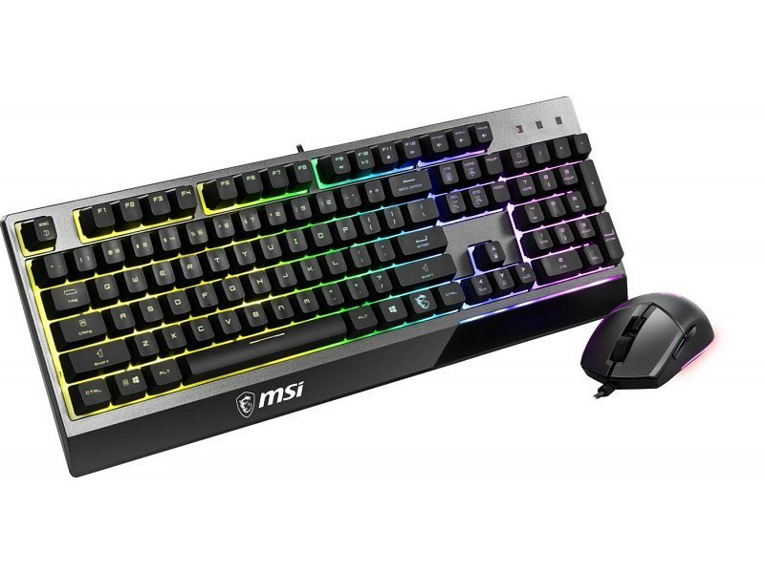
Na zestaw msi vigor gk 30 combo składają się klawiatura oraz myszka. Klawiatura hybrydowa MSI Vigor GK30 to produkt który zdecydowanie wyróżnia się na tle innych klawiatur. Posiada on programowalne podświetlenie RGB mystic Light, które ułatwiają pracę czy tez zabawę po zmroku. Dodatkowo, co ważne w przypadku niektórych niezdar, ta klawiatura jest wodoodporna! Dzięki zastosowaniu nowoczesnym technologiom naciskanie na klawisze wytwarza niższy hałas. Warto również wspomnieć, iż posiada ona antypoślizgowe podkładki. Drugi produkt z zestawu to myszka Clutch GM11, jest to opływowa myszka, dobej jakości, wyposażona w solidnego sensor, przełączniki OMRON i podświetlenia RGB.

